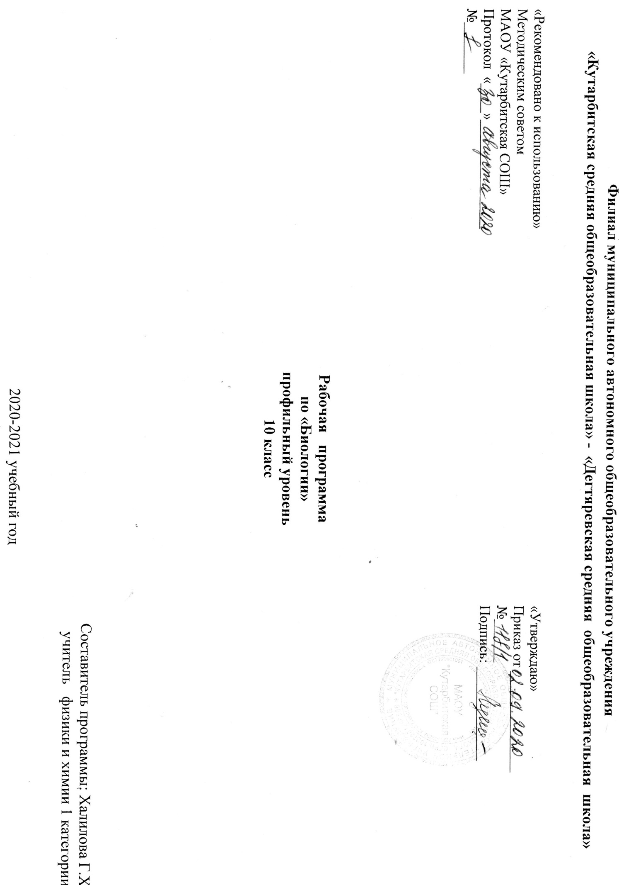

1. **Планируемые результаты освоения учебного предмета биология в 10 классе**

**Выпускник на углубленном уровне научится:**

* оценивать роль биологических открытий и современных исследований в развитии науки и в практической деятельности людей;
* оценивать роль биологии в формировании современной научной картины мира, прогнозировать перспективы развития биологии;
* устанавливать и характеризовать связь основополагающих биологических понятий (клетка, организм, вид, экосистема, биосфера) с основополагающими понятиями других естественных наук;
* обосновывать систему взглядов на живую природу и место в ней человека, применяя биологические теории, учения, законы, закономерности, понимать границы их применимости;
* проводить учебно-исследовательскую деятельность по биологии: выдвигать гипотезы, планировать работу, отбирать и преобразовывать необходимую информацию, проводить эксперименты, интерпретировать результаты, делать выводы на основе полученных результатов;
* выявлять и обосновывать существенные особенности разных уровней организации жизни;
* устанавливать связь строения и функций основных биологических макромолекул, их роль в процессах клеточного метаболизма;
* решать задачи на определение последовательности нуклеотидов ДНК и иРНК (мРНК), антикодонов тРНК, последовательности аминокислот в молекуле белка, применяя знания о реакциях матричного синтеза, генетическом коде, принципе комплементарности;
* делать выводы об изменениях, которые произойдут в процессах матричного синтеза в случае изменения последовательности нуклеотидов ДНК;
* сравнивать фазы деления клетки; решать задачи на определение и сравнение количества генетического материала (хромосом и ДНК) в клетках многоклеточных организмов в разных фазах клеточного цикла;
* выявлять существенные признаки строения клеток организмов разных царств живой природы, устанавливать взаимосвязь строения и функций частей и органоидов клетки;
* обосновывать взаимосвязь пластического и энергетического обменов; сравнивать процессы пластического и энергетического обменов, происходящих в клетках живых организмов;
* определять количество хромосом в клетках растений основных отделов на разных этапах жизненного цикла;
* решать генетические задачи на дигибридное скрещивание, сцепленное (в том числе сцепленное с полом) наследование, анализирующее скрещивание, применяя законы наследственности и закономерности сцепленного наследования;
* раскрывать причины наследственных заболеваний, аргументировать необходимость мер предупреждения таких заболеваний;
* сравнивать разные способы размножения организмов;
* характеризовать основные этапы онтогенеза организмов;
* выявлять причины и существенные признаки модификационной и мутационной изменчивости; обосновывать роль изменчивости в естественном и искусственном отборе;
* обосновывать значение разных методов селекции в создании сортов растений, пород животных и штаммов микроорганизмов;
* обосновывать причины изменяемости и многообразия видов, применяя синтетическую теорию эволюции;
* характеризовать популяцию как единицу эволюции, вид как систематическую категорию и как результат эволюции;
* устанавливать связь структуры и свойств экосистемы;
* составлять схемы переноса веществ и энергии в экосистеме (сети питания), прогнозировать их изменения в зависимости от изменения факторов среды;
* аргументировать собственную позицию по отношению к экологическим проблемам и поведению в природной среде;
* обосновывать необходимость устойчивого развития как условия сохранения биосферы;
* оценивать практическое и этическое значение современных исследований в биологии, медицине, экологии, биотехнологии; обосновывать собственную оценку;
* выявлять в тексте биологического содержания проблему и аргументированно ее объяснять;
* представлять биологическую информацию в виде текста, таблицы, схемы, графика, диаграммы и делать выводы на основании представленных данных; преобразовывать график, таблицу, диаграмму, схему в текст биологического содержания.

**Выпускник на углубленном уровне получит возможность научиться:**

* *организовывать и проводить индивидуальную исследовательскую деятельность по биологии (или разрабатывать индивидуальный проект): выдвигать гипотезы, планировать работу, отбирать и преобразовывать необходимую информацию, проводить эксперименты, интерпретировать результаты, делать выводы на основе полученных результатов, представлять продукт своих исследований;*
* *прогнозировать последствия собственных исследований с учетом этических норм и экологических требований;*
* *выделять существенные особенности жизненных циклов представителей разных отделов растений и типов животных; изображать циклы развития в виде схем;*
* *анализировать и использовать в решении учебных и исследовательских задач информацию о современных исследованиях в биологии, медицине и экологии;*
* *аргументировать необходимость синтеза естественно-научного и социогуманитарного знания в эпоху информационной цивилизации;*
* *моделировать изменение экосистем под влиянием различных групп факторов окружающей среды;*
* *выявлять в процессе исследовательской деятельности последствия антропогенного воздействия на экосистемы своего региона, предлагать способы снижения антропогенного воздействия на экосистемы;*
* *использовать приобретенные компетенции в практической деятельности и повседневной жизни для приобретения опыта деятельности, предшествующей профессиональной, в основе которой лежит биология как учебный предмет.*

**2. Содержание учебного предмета**

**Углубленный уровень**

**10 класс**

**Биология как комплекс наук о живой природе**

Биология как комплексная наука. Современные направления в биологии. Связь биологии с другими науками. Выполнение законов физики и химии в живой природе. *Синтез естественно-научного и социогуманитарного знания на современном этапе развития цивилизации.* Практическое значение биологических знаний.

Биологические системы как предмет изучения биологии. Основные принципы организации и функционирования биологических систем. *Биологические системы разных уровней организации.*

Гипотезы и теории, их роль в формировании современной естественно-научной картины мира. Методы научного познания органического мира. Экспериментальные методы в биологии, статистическая обработка данных.

**Структурные и функциональные основы жизни**

Молекулярные основы жизни. Макроэлементы и микроэлементы. Неорганические вещества. Вода, ее роль в живой природе. Гидрофильность и гидрофобность. Роль минеральных солей в клетке. Органические вещества, понятие о регулярных и нерегулярных биополимерах. Углеводы. Моносахариды, олигосахариды и полисахариды. Функции углеводов. Липиды. Функции липидов. Белки. Функции белков. Механизм действия ферментов. Нуклеиновые кислоты. ДНК: строение, свойства, местоположение, функции. РНК: строение, виды, функции. АТФ: строение, функции. Другие органические вещества клетки. Нанотехнологии в биологии.

Клетка – структурная и функциональная единица организма. *Развитие цитологии.* Современные методы изучения клетки. Клеточная теория в свете современных данных о строении и функциях клетки. *Теория симбиогенеза.* Основные части и органоиды клетки. Строение и функции биологических мембран. Цитоплазма. Ядро. Строение и функции хромосом. Мембранные и немембранные органоиды. Цитоскелет. Включения. Основные отличительные особенности клеток прокариот. Отличительные особенности клеток эукариот.

Вирусы — неклеточная форма жизни. Способы передачи вирусных инфекций и меры профилактики вирусных заболеваний. *Вирусология, ее практическое значение.*

Клеточный метаболизм. Ферментативный характер реакций обмена веществ. Этапы энергетического обмена. Аэробное и анаэробное дыхание. Роль клеточных органоидов в процессах энергетического обмена. Автотрофы и гетеротрофы. Фотосинтез. Фазы фотосинтеза. Хемосинтез.

Наследственная информация и ее реализация в клетке. Генетический код, его свойства. Эволюция представлений о гене. Современные представления о гене и геноме. Биосинтез белка, реакции матричного синтеза. Регуляция работы генов и процессов обмена веществ в клетке. Генная инженерия, геномика, *протеомика*. *Нарушение биохимических процессов в клетке под влиянием мутагенов и наркогенных веществ.*

Клеточный цикл: интерфаза и деление. Митоз, значение митоза, фазы митоза. Соматические и половые клетки. Мейоз, значение мейоза, фазы мейоза. Мейоз в жизненном цикле организмов. Формирование половых клеток у цветковых растений и позвоночных животных. *Регуляция деления клеток, нарушения регуляции как причина заболеваний. Стволовые клетки.*

**Организм**

Особенности одноклеточных, колониальных и многоклеточных организмов. Взаимосвязь тканей, органов, систем органов как основа целостности организма.

Основные процессы, происходящие в организме: питание и пищеварение, движение, транспорт веществ, выделение, раздражимость, регуляция у организмов. Поддержание гомеостаза, принцип обратной связи.

Размножение организмов. Бесполое и половое размножение. Двойное оплодотворение у цветковых растений. Виды оплодотворения у животных. Способы размножения у растений и животных. Партеногенез. Онтогенез. Эмбриональное развитие. Постэмбриональное развитие. Прямое и непрямое развитие. Жизненные циклы разных групп организмов. Регуляция индивидуального развития. Причины нарушений развития организмов.

История возникновения и развития генетики, методы генетики. Генетические терминология и символика. Генотип и фенотип. Вероятностный характер законов генетики. Законы наследственности Г. Менделя и условия их выполнения. Цитологические основы закономерностей наследования. Анализирующее скрещивание. Хромосомная теория наследственности. Сцепленное наследование, кроссинговер. Определение пола. Сцепленное с полом наследование. Взаимодействие аллельных и неаллельных генов. Генетические основы индивидуального развития. *Генетическое картирование*.

Генетика человека, методы изучения генетики человека. Репродуктивное здоровье человека. Наследственные заболевания человека, их предупреждение. Значение генетики для медицины, этические аспекты в области медицинской генетики.

Генотип и среда. Ненаследственная изменчивость. Норма реакции признака. Вариационный ряд и вариационная кривая. Наследственная изменчивость. Виды наследственной изменчивости. Комбинативная изменчивость, ее источники. Мутации, виды мутаций. Мутагены, их влияние на организмы. Мутации как причина онкологических заболеваний. Внеядерная наследственность и изменчивость. *Эпигенетика.*

Доместикация и селекция. Центры одомашнивания животных и центры происхождения культурных растений. Методы селекции, их генетические основы. Искусственный отбор. Ускорение и повышение точности отбора с помощью современных методов генетики и биотехнологии. Гетерозис и его использование в селекции. Расширение генетического разнообразия селекционного материала: полиплоидия, отдаленная гибридизация, экспериментальный мутагенез, клеточная инженерия, хромосомная инженерия, генная инженерия. Биобезопасность.

**3. Тематическое планирование с указанием количества часов, отводимых на освоение каждой темы**

|  |  |  |  |  |
| --- | --- | --- | --- | --- |
| **№** | **Раздел, кол-во часов** | **Кол.час** | **Темы** | **Кол-во часов** |
| **1** | **Введение (10 часов)** | 1. | Биология - как наука. | 1 |
| 2 | Краткая история развития биологии. | 1 |
| 3 | Решение биологических задач | 1 |
| 4 | Методы научного познания. | 1 |
|  |  | 5 | Современная естественно - научная картина мира. Объект изучения биологии. | 1 |
|  |  | 6 | Решение биологических задач | 1 |
|  |  | 7 | Сущность жизни и свойства живого. | 1 |
|  |  | 8 | Уровни организации живой природы. | 1 |
|  |  | 9 | Обобщающий урок по теме: "Введение". | 1 |
|  |  | 10 | Тестирование по теме: «Введение « | 1 |
| **1** | **Раздел №1 Клетка (53 часа)** | 11 | 1. История открытия и изучения клетки. | 1 |
|  |  | 12 | 2.Клеточная теория. | 1 |
|  |  | 13 | 3.Особенности химического состава клетки. | 1 |
|  |  | 14 | 4.Вода | 1 |
|  |  | 15 | 5. Минеральные вещества. | 1 |
|  |  | 16 | 6.Углеводы. Липиды. | 1 |
|  |  | 17 | 7.Строение белков. | 1 |
|  |  | 18 | 8.Функции белков. | 1 |
|  |  | 19 | 9.Ферменты | 1 |
|  |  | 20 | 10.Нуклеиновые кислоты. | 1 |
|  |  | 21 | 11.АТФ. | 1 |
|  |  | 22 | 12.Подготовка к контрольному тестированию №1 по теме: "Химический состав клетки» | 1 |
|  |  | 23 | 13.Тестирование по теме: "Химический состав клетки". | 1 |
|  |  | 24 | 14.Анализ контрольного тестирования № 1 по теме: "Химический состав клетки". | 1 |
|  |  | 25 | 15.Строение клетки. Клеточная мембрана. Ядро | 1 |
|  |  | 26 | 16.Строение клетки. Цитоплазма. Клеточный центр. |  |
|  |  | 27 | 17.Строение клетки. Рибосомы. Эндоплазматическая сеть. | 1 |
|  |  | 28 | 18.Строение клетки. Комплекс Гольджи. Лизосомы. Клеточные включения. | 1 |
|  |  | 29 | 19.Строение клетки. Клеточные включения. | 1 |
|  |  | 30 | 20.Строение клетки. Митохондрии. Пластиды. | 1 |
|  |  | 31 | 21.Строение клетки. Органы движения. | 1 |
|  |  | 32 | 22.Сходство и различие в строении прокариот и эукариот. | 1 |
|  |  | 33 | 23.Решение биологических задач | 1 |
|  |  | 34 | 24.Сходства и различия в строении клеток растений, животных и грибов. | 1 |
|  |  | 35 | 25.Неклеточные формы жизни. Вирусы и бактериофаги. | 1 |
|  |  | 36 | 26.Тестирование по теме: «Строение клетки» | 1 |
|  |  | 37 | 27.Обмен веществ и энергии в клетке. | 1 |
|  |  | 38 | 28.Энергетический обмен веществ. | 1 |
|  |  | 39 | 29.Решение биологических задач | 1 |
|  |  | 40 | 30.Питание клетки. | 1 |
|  |  | 41 | 31.Автотрофное питание. Фотосинтез. | 1 |
|  |  | 42 | 32.Фотосинтез. | 1 |
|  |  | 43 | 33.Автотрофное питание. Хемосинтез. | 1 |
|  |  | 44 | 34.Обобщающий урок. | 1 |
|  |  | 45 | 35.Решение биологических задач | 1 |
|  |  | 46 | 36.Генетический код. | 1 |
|  |  | 47 | 37.Транскрипция. | 1 |
|  |  | 48 | 38.Синтез белков в клетке. | 1 |
|  |  | 49 | 39.Синтез белков в клетке. | 1 |
|  |  | 50 | 40.Решение биологических задач. | 1 |
|  |  | 51 | 41.Регуляция транскрипции и трансляции в клетке. | 1 |
|  |  | 52 | 42.Тестирование по теме: «Метаболизм» | 1 |
|  |  | 53 | 43.Жизненный цикл клетки. | 1 |
|  |  | 54 | 44.Митоз. Амитоз. | 1 |
|  |  | 55 | 45.Митоз, фазы митоза, значение. | 1 |
|  |  | 56 | 46.Мейоз. | 1 |
|  |  | 57 | 47.Мейоз. Механизм мейоза, его биологическое значение. | 1 |
|  |  | 58 | 48.Обобщающий урок. | 1 |
|  |  | 59 | 49.Подготовка к контрольної работе №1 | 1 |
|  |  | 60 | 50.Подготовка к контрольної работе №1 | 1 |
|  |  | 61 | 51.Контрольная работа № 1 по теме: «Клетка» | 1 |
|  |  | 62 | 52.Анализ контрольної работы №1 | 1 |
|  |  | 63 | 53.Решение биологических задач. | 1 |
| 2 | **Раздел № 2 Размножение и индивидуальное развитие организмов (12 часов )** | 64 | 1.Формы размножения организмов. Бесполое размножение. | 1 |
|  |  | 65 | 2.Формы размножения организмов. Половое размножение | 1 |
|  |  | 66 | 3.Сравнение полового и бесполого размножения | 1 |
|  |  | 67 | 4.Развитие половых клеток. | 1 |
|  |  | 68 | 5.Оплодотворение. | 1 |
|  |  | 69 | 6.Оплодотворение и его типы. | 1 |
|  |  | 70 | 7.Онтогенез - индивидуальное развитие организма. | 1 |
|  |  | 71 | 8.Индивидуальное развитие организма. Эмбриональный период. | 1 |
|  |  | 72 | 9.Влияние факторов среды на эмбрион | 1 |
|  |  | 73 | 10.Индивидуальное развитие организма. Постэмбриональный период. | 1 |
|  |  | 74 | 11.Тестирование по теме "Размножение и индивидуальное развитие организма". | 1 |
|  |  | 75 | 12.Анализ тестирования по теме "Размножение и индивидуальное развитие организма". | 1 |
| 3 | **Раздел «№ 3 Основы генетики ( 16 часов )** | 76 | 1.История развития генетики. Гибридологический метод. | 1 |
|  |  | 77 | 2.акономерности наследования. Моногибридное скрещивание. | 1 |
|  |  | 78 | 3.Решение биологических задач по генетике | 1 |
|  |  | 79 | 4.Множественные аллели. Анализирующее скрещивание. | 1 |
|  |  | 80 | 5.Дигибридное скрещивание. Закон независимого наследования признаков. | 1 |
|  |  | 81 | 6.Решение биологических задач по генетике | 1 |
|  |  | 82 | 7.Хромосомная теория наследственности. | 1 |
|  |  | 83 | 8.Взаимодействие неаллельных генов. | 1 |
|  |  | 84 | 9.Решение биологических задач по генетике | 1 |
|  |  | 85 | 10.Цитоплазматическая наследственность | 1 |
|  |  | 86 | 11.Генетическое определение пола. | 1 |
|  |  | 87 | 12.Решение биологических задач по генетике | 1 |
|  |  | 88 | 13.Изменчивость. | 1 |
|  |  | 89 | 14.Мутации. | 1 |
|  |  | 90 | 15.ешение биологических задач по генетике | 1 |
|  |  | 91 | 16.Причины мутаций. Соматические и генеративные мутации. | 1 |
| 4 | **Раздел № 4 Генетика человека ( 6 часов )** | 92 | 1.Методы исследования генетики человека. | 1 |
|  |  | 93 | 2.Решение биологических задач по генетике | 1 |
|  |  | 94 | 3.Генетика и здоровье. | 1 |
|  |  | 95 | 4.Проблемы генетической безопасности. | 1 |
|  |  | 96 | 5.Решение биологических задач по генетике | 1 |
|  |  | 97 | 6.Обобщающий урок по теме «Основы генетики. Генетика человека». | 1 |
| **5.** | **Повторение и обобщение знаний (5 часов)** | 98 | 1.Повторение по теме «Клетка». Решение биологических задач (ЕГЭ) | 1 |
|  |  | 99 | 2.Повторение по теме«Размножение и индивидуальное развитие организмов». Решение биологических задач (ЕГЭ) | 1 |
|  |  | 100 | 3.Повторение по теме «Основы генетики». Решение биологических задач (ЕГЭ) | 1 |
|  |  | 101 | 4.Подготовка к контрольной работе № 2 по теме: «Основы обшей биологии» | 1 |
|  |  | 102 | 5. Контрольной работе № 2 по теме: «Основы обшей биологии» | 1 |
|  |  |  | **Итого** | **102 ч** |